Error handling:
Vi har ikke fået ordnet error handling, ud over dem der var genereret ud fra det seed vi fik, da vi simpelthen ikke har haft tid til det. Men måden vi ville ordne error handling på, kunne være ved inkluderer en kommentar til de forskellige REST-koder og få sendt det til frontenden.
Transportlaget indeholder et interface for applikationer og host-to-host forbindelser. I Wireshark kaldes det Transmission Control Protocol (TCP) laget.
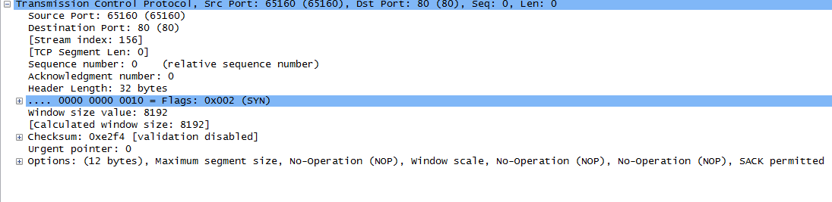

Internetlaget søger for at pakkerne finder rigtig frem via internettet. I Wireshark står det beskrevet som Internet Protocol (IP)
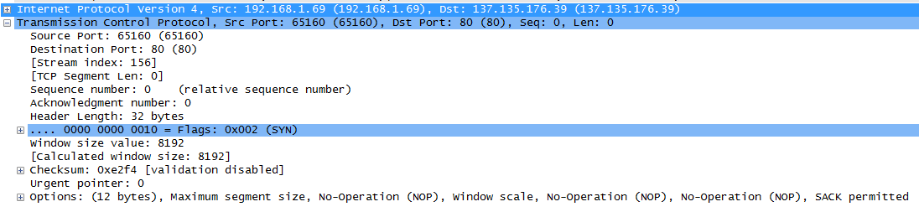
Den samlede mængde bytes i processen af at logge ind, er 1161. Men vi kan se under Hypertext Transfer Protocol (Application Layer) at den reelle pakke kun er 164. Resten er overhead.

